VERSENYFELHÍVÁS

*„Egyszer csak eldurvultak a dolgok.”*

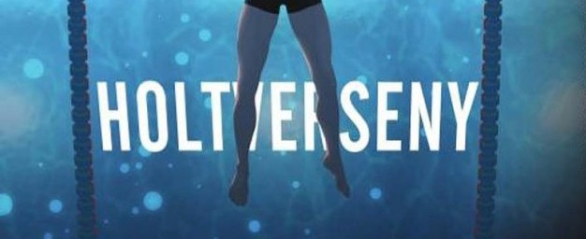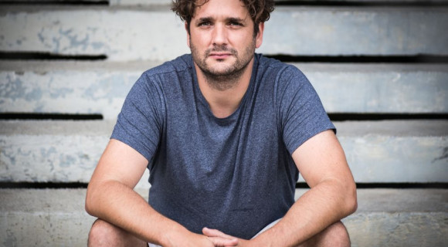

***Kedves olvasó és irodalomszerető Diákok, kedves Kollégák!***

**A BARANYA MEGYEI IRODALMI VERSENY 2021-ben a hagyományait megőrizve, de megújult formában kerül megrendezésre.**

Intézményünk, a **Pécsi Tudományegyetem Gyakorló Általános Iskola, Gimnázium és Óvoda Babits Mihály Gimnáziuma** és a **PTE-BTK Klasszikus Irodalomtörténeti és Összehasonlító Irodalomtudományi Tanszéke** közösen rendezi meg kortárs irodalmi versenyét a város, a megye és a régió középiskolás tanulóinak.

**A verseny témája:**

**Totth Benedek: *Holtverseny***

című regénye

(Magvető Kiadó, 2014, Margó-díj, 2015)

**A verseny menete**:

* A versenyre **10-11-12. évfolyamos** diákok jelentkezését várjuk **elsősorban** a város, a megye és a **régió** (Baranya, Somogy, Tolna, Zala) középiskoláiból. (*Más megyék jelentkezőit is szívesen látjuk, ám a szervezőknek nem áll módjában útiköltséget és szállást biztosítani a szóbeli forduló idejére.*)
* Az iskolákat **háromfős csapatok** képviselik, amelyek minden feladatot közösen oldanak meg. A csapatok teljesítményét értékeljük.
* A verseny beadandó **írásbeli részből, előre elkészített feladatból, valamint szóbeli részből** áll.
* A **szóbeli fordulóba 6-7 csapat** juthat be. A második fordulóba jutott csapatok előzetes feladatokkal is készülnek. A szóbeli forduló részeként az előzetesen kiadott feladatokat is bemutatják.
* A csapatok játékos, problémamegoldó, szövegértést és kreatív szövegalkotást igénylő feladatokat kapnak, amelyek az önálló jelentésteremtés, elemzés, bennfoglalás, értékelés tudásszintjeihez kapcsolódnak, és az ismertetés, értekezés, érvelés, vita, illetve illusztráció műfajaiban valósulnak meg.
* **Jelentkezési határidő: *2021. október 1.*** (az írásbeli forduló feladatai ezt követően kerülnek kiküldésre)
* Az **írásbeli feladatok visszaküldésének határideje**: ***2021. október 31.*** (Kiértesítés az eredményekről: kb. 1 hét múlva)
* **Szóbeli forduló: *2021. november 25***. **10 óra**, helyszíne: PTE-BTK Klasszikus Irodalomtörténeti és Összehasonlító Irodalomtudományi Tanszék (Pécs, Ifjúság útja 6.) *(A szóbeli fordulóról az érintettek részletes tájékoztatást kapnak! Az esetleges vírushelyzetre tekintettel a fordulók lebonyolításának módja változhat!*)

**Előzetes feladat a szóbeli fordulóba bejutott csapatok részére:**

**Készítsetek BŰNÜGYI TUDÓSÍTÁST a regény tetszőleges eseményeiről (híradórészlet, bűnügyi magazinműsor). A jó (full HD) minőségű videó, amiben tetszőleges eseményekre történik utalás, és megszólalnak benne az érintett szereplők is, 4-5 perces legyen. A videó bemutatása a szóbeli fordulón történik.**

Formai segítség: [A tudósítás és a bűnügyi tudósítás műfaji sajátosságai és példái](https://www.google.com/search?q=b%C5%B1n%C3%BCgyi+tud%C3%B3s%C3%ADt%C3%A1s+minta&client=opera&hs=UGa&sxsrf=ALeKk030Xej-iqVEdwI8ehlKpJ2oyi9C-Q%3A1624251134474&ei=_hrQYKm9HMTYgwfChKHQCA&oq=b%C5%B1n%C3%BCgyi+tud%C3%B3s%C3%ADt%C3%A1s+minta&gs_lcp=Cgdnd3Mtd2l6EAM6BwgjELADECc6BwgAEEcQsAM6BAgjECc6BQghEKABOgcIIRAKEKABUJKxB1jVtQdgzLYHaAFwAngAgAF6iAGRBJIBAzUuMZgBAKABAaoBB2d3cy13aXrIAQnAAQE&sclient=gws-wiz&ved=0ahUKEwiptJX_9qfxAhVE7OAKHUJCCIoQ4dUDCA4&uact=5).

# Ajánlott irodalom:

* *A regény, ami szájba vág* (Totth Benedek: Holtverseny). 2021. május 21. <https://konzervtelefon.blog.hu/2021/05/21/a_regeny_ami_szajba_vag_totth_benedek_holtverseny>
* *Amikor a kamasz azt látja, a gátlástalan nyomulás erény.* Interjú Totth Benedekkel, *Hvg.hu*, 2014. december 4. <https://hvg.hu/kultura/20141204_A_kallodo_gyerekek_azt_latjak_hogy_a_gat>
* *Interjú Totth Benedek íróval.* <https://www.hellobudaors.com/interju-totth-benedek-iroval/>
* HAKLIK Norbert: Ütős anyag. *Tiszatáj Online*, 2015. október 3. <http://tiszatajonline.hu/?p=84901>
* JEGES-VARGA Ferenc: Harckészültség. *olvassbele.com*, 2014. november 7. <https://olvassbele.com/2014/11/07/harckeszultseg-totth-benedek-holtverseny/>
* LÁSZLÓ T. ANDRÁS: Holtverseny – következmények nélkül. *Könyvkultúra Magazin*, 2014. november 4. <https://konyvkultura.kello.hu/kritika/2014/10/holtverseny>
* LOSONCZ-KELEMEN Emese: *„Ússzál tovább fiam, ha beledöglesz is”* (Totth Benedek: Holtverseny). *Híd 7, 75-81*. <https://hidkor.com/publication/272-usszal-tovabb-fiam-ha-beledoglesz-is>
* MOHÁCSI Balázs: *Hatalmas dumák, költői képek* (Totth Benedek: Holtverseny). *Jelenkor.net*, 2014. november 20. <http://www.jelenkor.net/visszhang/333/hatalmas-dumak-koltoi-kepek>
* PUSZTA DÓRA: „Lenyűgöz még akkor is, ha a cselekmény elborzaszt”. Totth Benedek *Holtverseny* című regényének angol nyelvű kritikai fogadtatásáról. *Élet és Irodalom*, 2020. augusztus 28. <https://www.es.hu/cikk/2020-08-28/puszta-dora/lenyugoz-meg-akkor-is-ha-a-cselekmeny-elborzaszt.html>
* RUFF Orsolya: *A nihil még soha nem volt ilyen szórakoztató*, Könyves Magazin, 2014. október 26. <https://konyvesmagazin.hu/nagy/totth_benedek_holtverseny_723.html>
* *Zavart, hogy a lányok tárgyiasítva jelennek meg a* Holtverseny*ben* (Interjú Totth Benedekkel). Könyves Magazin, 2018. február 9. <https://konyvesmagazin.hu/nagy/totth_benedek_zavart_hogy_a_lanyok_targyiasitva_jelennek_meg_a_holtversenyben.html>

Kérdéseiket és a jelentkezéseket, kérjük, az [oroszlan.aniko@pte.hu](mailto:oroszlan.aniko@pte.hu) vagy az [iglicz.agnes@deak.pte.hu](mailto:iglicz.agnes@deak.pte.hu) e-mailcímekre küldjék!

***Minden jelentkezőt és érdeklődőt szeretettel várunk!***

Pécs, 2021. június 23.

Iglicz Ágnes

Maul Borbála

Dr. Oroszlán Anikó

(PTE-Babits Gimnázium)

Dr. Milbacher Róbert

(PTE-Klasszikus Irodalomtörténeti és Összehasonlító Irodalomtudományi Tanszék)